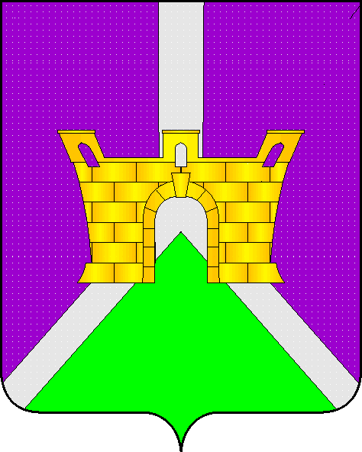
Совет Тенгинского сельского поселения Усть-Лабинского района

Р Е Ш Е Н И Е

от 17.01. 2019 г. № 1
ст. Тенгинская Протокол № 80

О ежегодном отчете главы Тенгинского сельского поселения
Усть-Лабинского района о результатах своей деятельности
и деятельности администрации муниципального образования
за 2018 год

Заслушав и обсудив отчет главы Тенгинского сельского поселеня Усть-Лабинского района Епишева А.Г. о результатах своей деятельности и деятельности администрации Тенгинского сельского поселения Усть-Лабинского района за 2017 год, Совет Тенгинского сельского поселения Усть-Лабинского района, руководствуясь ст. 35 Федерального закона от 06 октября 2003 года № 131-ФЗ «Об общих принципах организации местного самоуправления в Российской Федерации» и статьёй 31 устава Тенгинского сельского поселения Усть-Лабинского район, р е ш и л:
1. Признать работу главы и администрации Тенгинского сельского поселения Усть-Лабинского района за 2018 год удовлетворительной.
2. Информацию председателя Совета Тенгинского сельского поселения Усть-Лабинского района о работе Совета муниципального образования Тенгинского сельского поселения Усть-Лабинского района за 2018 год принять к сведению.
3. Обнародовать отчет главы и администрации Тенгинского сельского поселения Усть-Лабинского района о результатах деятельности за 2018 год и информацию о работе Совета Тенгинского сельского поселения Усть-Лабинского района за 2018 год в средствах массовой информации и разместить на официальном сайте администрации Тенгинского сельского поселения Усть-Лабинского района в сети «Интернет» (www. tenginskoesp.ru.).
4. Контроль за выполнением настоящего решения возложить на главу Тенгинского сельского поселения Усть-Лабинского района А.Г.Епишева.
5. Настоящее решение вступает в силу со дня его обнародования.

Председатель Совета
Тенгинского сельского поселения
Усть-Лабинского района А.Г.Епишев

